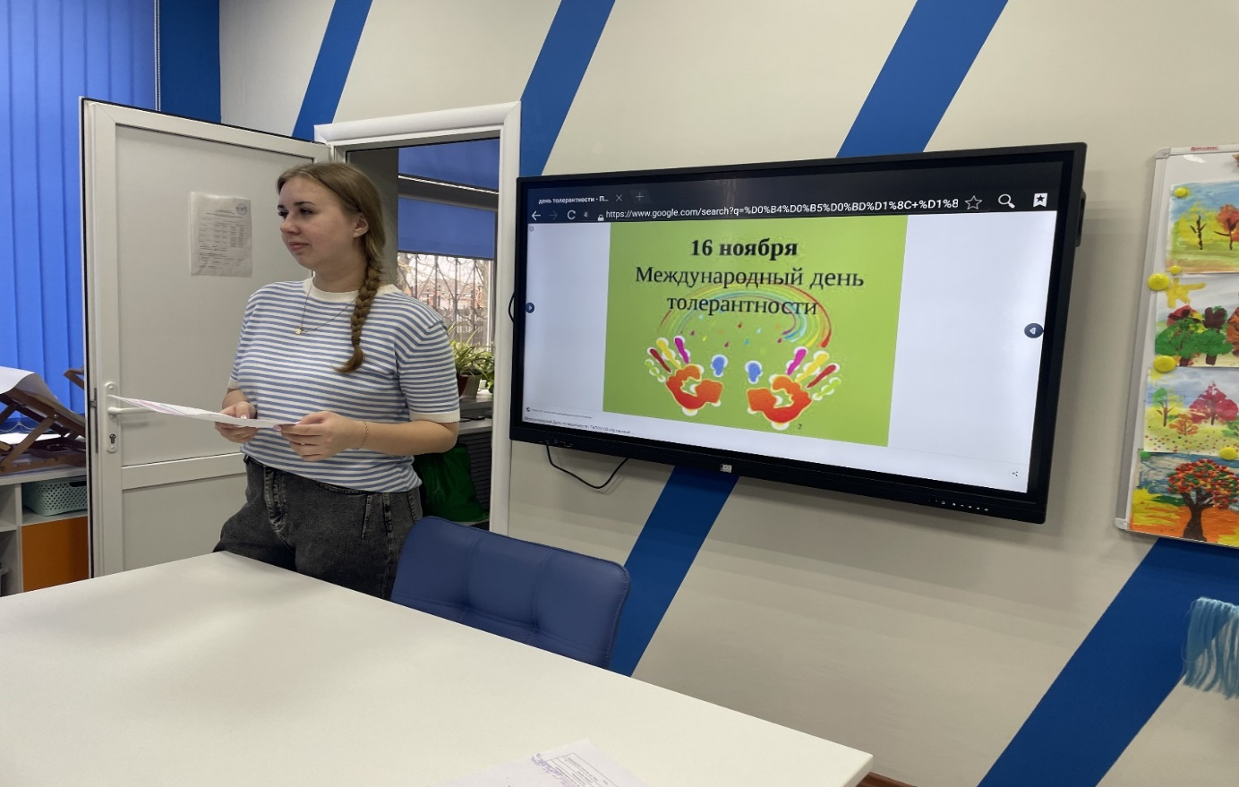
Ежегодно, 16 ноября отмечают Международный день толерантности. В ГКОУ РО Пролетарской школе-интернате с обучающимися 5-9 классов была проведена игра-приключение «ДОРОГАМИ ТОЛЕРАНТНОСТИ», с сюжетной линией основанной на решении задач, головоломок, необходимостью принятия ответственного решения.
Ребята отправились в путешествие в город «Толерантности». По дороге отгадывали, кто из героев русских сказок добрый, а кто злой. Вспомнили пословицы и поговорки о дружбе и добре.
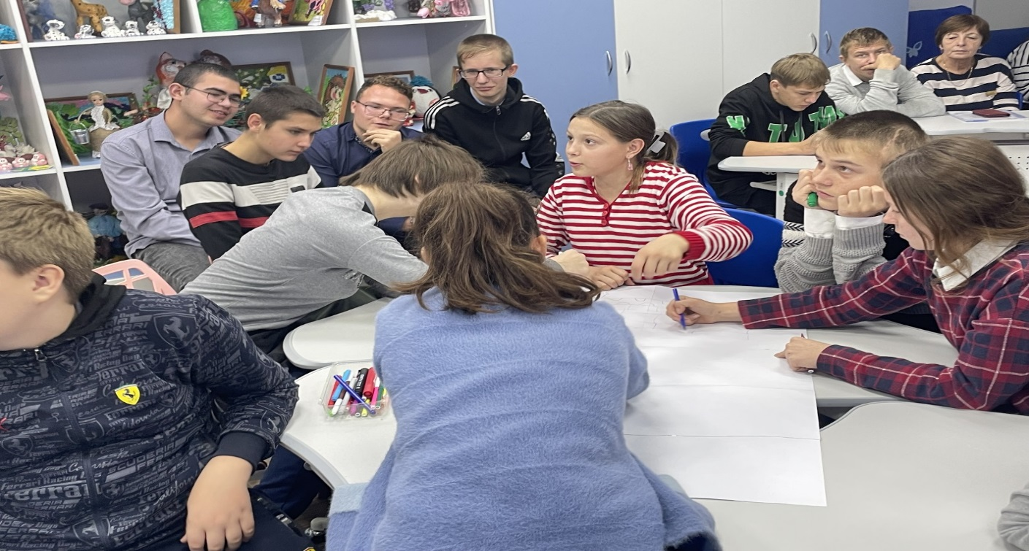
Школьники «построили» Вавилонскую башню из Библейской притчи и тем самым учились договариваться между собой, работать в команде.
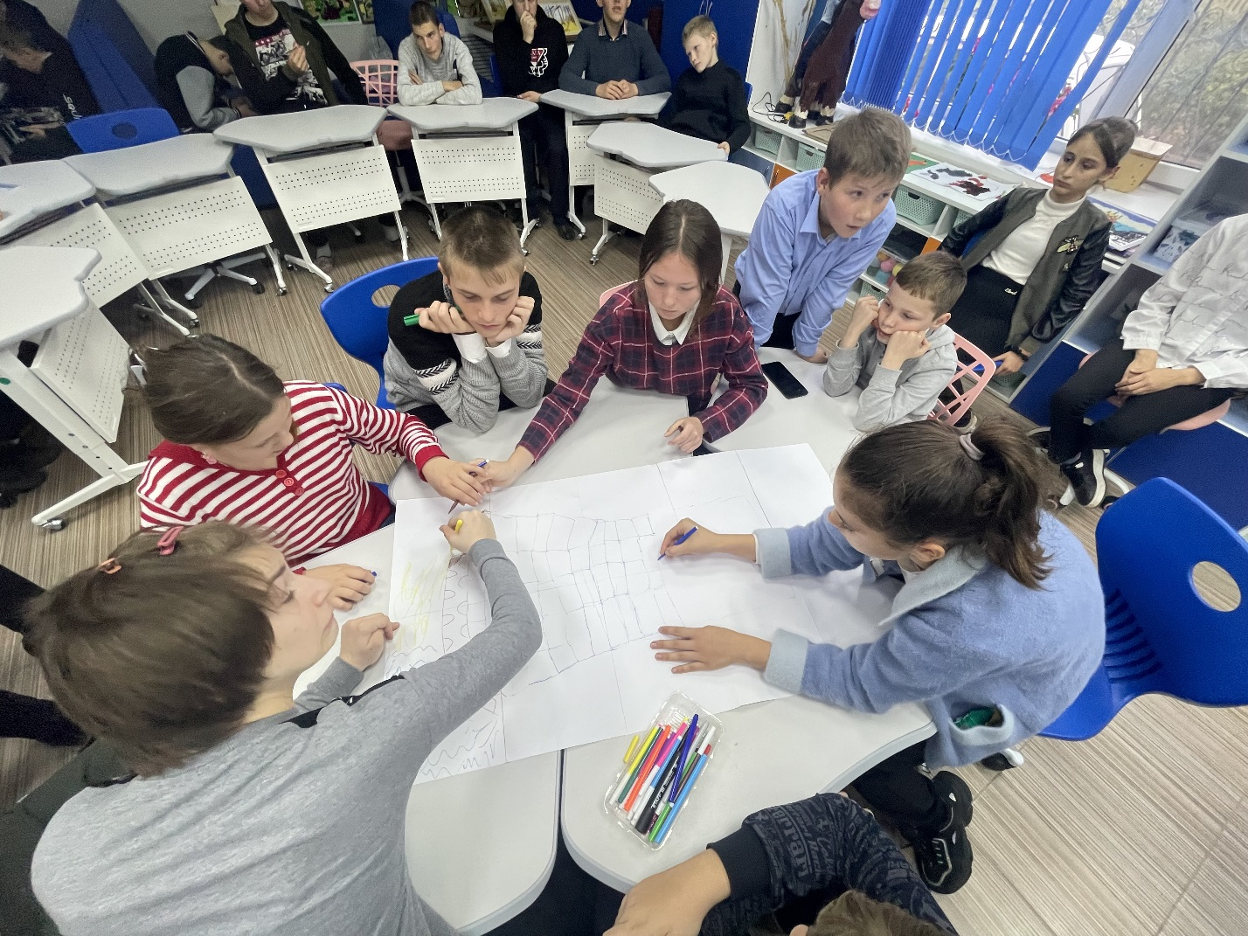
Завершилось мероприятие игрой «Комплименты», где ребята говорили друг другу приятные слова.

Информацию подготовила: социальный педагог В.В. Тищенко

